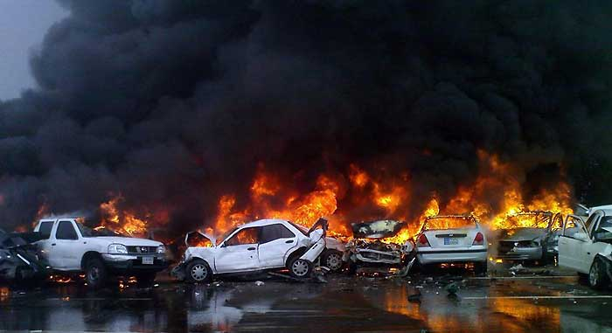
ПОЖАР В ЛИЧНОМ АВТОМОБИЛЕ
Есть три наиболее важные вещи, которые надо всегда иметь в автомобиле: аптечку с медикаментами, огнетушитель и несинтетическую накидку. Если автомобиль загорелся, то:
-остановите автомобиль и выключите двигатель;
-поставьте машину на тормоз и блокируйте колеса (неустойчивое положение может усугубить инцидент);
-выставите сигналы на дорогу;
-займитесь жертвами;
-вызовите помощь (медицинскую и техническую), пожарных, милицию;
-следите, чтобы не было утечки бензина: сигарета или даже маленький камешек, способный вызвать трение, могут стать причиной пожара.
Огонь в автомобиле зарождается почти всегда под капотом мотора из-за разрыва трубопровода, подающего бензин, либо в результате загорания в карбюраторе или газовом баллоне. Первое, что необходимо сделать, - это разъединить контакты, вытащив ключ из замка зажигания. Если машина работает на газе, закрываются два крана, расположенные в багажнике на баке с топливом. После этого направить струю огнетушителя на основание пламени; если огнетушителя нет - использовать песок, землю, накидку, одежду. Эффективен также пакет с водой, брошенный с силой на объятые пламенем части автомобиля.
Далее:
- если пожар затронул только карбюратор, достаточно включить мотор на максимальные обороты, что поможет потушить огонь;
- если есть раненые, их необходимо отнести в безопасное место;
- если огонь охватил заднюю часть машины, где находится бензобак, единственное, что остается сделать - это быстро удалиться от машины. Сцены из фильмов, где взрывается автомобиль, в жизни довольно редки; это может произойти, если бензобак почти пустой или машина работает на газовой установке;
- если пожар охватил салон автомобиля, знайте: опасность велика, огонь быстро распространяется по обивке, состоящей из ткани, пластика.

